UNIVERSITE ASSANE SECK DE ZIGUINCHOR
Licence3 Informatique
♦◊♦♦◊♦
Année 2016-2017

♦◊♦♦◊♦♦◊♦◊♦
UFR Sciences et Techniques
♦◊♦♦◊♦
Département d’informatique

Licence 3 d’Informatique
Examen de Réseaux : Session Normale

Durée : 2h00mn
Documents non autorisés
Exercice 1 (7 points)
- Découper le réseau 10.128.0.0 /15 en réseaux de 8 adresses IP, et pour le dernier sous-réseau parmi ceux obtenus après découpage, donner son masque de sous réseau, sa première et dernière adresse IP machine.
- On veut mettre les machines 10.16.0.128/24, 10.16.16.1/19, 10.16.8. 254/18, 10.16.32. 32/18, dans le même réseau, De tous les réseaux pouvant inclure ces machines, donner l’adresse réseau, le masque de sous réseau et le nombre d’adresses IP hôte du dernier réseau ayant le moins d’adresses IP
Exercice 2 (13points)
Soit le schéma suivant :
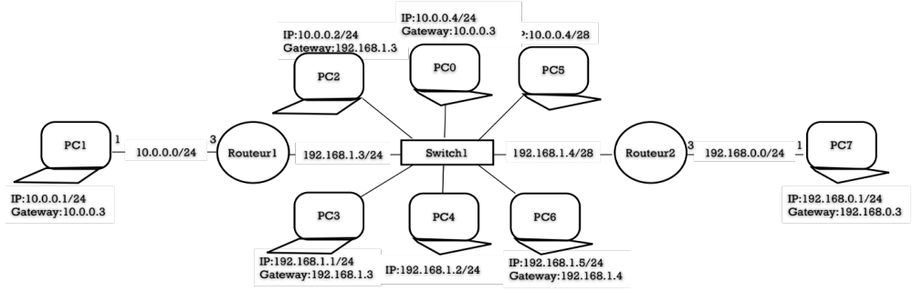
- Donnons les tables de routage du Routeur1 et du Routeur2.
- Si On suppose qu’aucune table de routage n’existe dans les 2 routeurs.
- Quels sont les PC avec lesquels PC0 peut communiquer?
- Quels sont les PC avec lesquels PC1 peut communiquer?
- Quels sont les PC avec lesquels PC2 peut communiquer?
- Quels sont les PC avec lesquels PC3 peut communiquer?
- Quels sont les PC avec lesquels PC7 peut communiquer?
- Si on suppose que les tables de routage du Routeur1 et du Routeur2 sont configurées. Répondre au meme questions que 2)
- Si on suppose que seule la table de routage du Routeur1 est configurée.: Répondre par Oui ou Non aux questions suivantes.
- PC7 peut-il recevoir un message émis par PC1?
- PC1 peut-il recevoir un message émis par PC7?
- PC7 peut-il recevoir un message émis par PC3?
- PC1 peut-il recevoir un message émis par PC6?
- PC6 peut-il recevoir un message émis par PC1?

